

Lista de Exercícios 1
- Descreva as principais características da Linguagem C.
A linguagem de programação C é uma das mais antigas do mercado, sendo usada inclusive antes da criação da internet, sendo criada por Dennis Ritchie no ano de 1972, tendo grandes inspirações na linguagem de programação B, foi originalmente usada para criar sistemas operacionais e copiladores, mas que com o passar do tempo e com o ganho de popularidade, foi usada para programação no geral, graças a sua flexibilidade e praticidade.
Suas características são bem simples:
> É uma linguagem de programação de alto nível: É programada em uma língua que é abstrata e facilmente compreendida por qualquer ser humano.
> É estruturada de forma procedural: Basicamente quase tudo que é programado C acaba sendo executado através de procedimentos que são definidos pelo programador e chamadas conforme a necessidade pelo programa (Isso quando programado de forma correta).
> É imperativa: Segue uma sequência lógica de passos para executar o programa.
> É copilada: É uma linguagem de programação que é copilada antes da execução, transformando o código que antes estava em uma linguagem de alto nível em um executável com linguagem de máquina, que pode ser executado diretamente no sistema operacional do usuário.
> É multiplataforma: Pode ser executado nos mais diversos sistemas operacionais.
- Qual o significado do termo identificador na linguagem de programação C?
São os termos identificadores (nomes) criados pelo programador para definir diversas coisas, normalmente, funções, tipos, variáveis e rótulos de um programa.
- Explique o que são tipos de dados. Apresente pelo menos três exemplos de como são utilizados.
Todo identificador na linguagem de programação C possuem um nome e um tipo de dado, os tipos de dados nada mais são que o tipo de dado que este identificador receberá.
São eles:
> Void: Representando um tipo vazio
> Char: Representa um único caractere (podendo ser uma letra, símbolo ou número).
> Int: Representa um tipo de número inteiro.
> Float: Representa um tipo de númerorr real
>Double: representa um tipo de número real, mas com uma precisão muito maior que a do float.
- A que se refere o termo pré-definidos na linguagem de programação C?
São palavras reservadas que fazem parte do vocabulário da linguagem. Existem três tipos de pré-definidos:
> Palavras reservadas: Palavras com propósito bem definido
> Operadores: São usados para realizar incrementos/decrementos, operações aritméticas e operações lógicas.
> Caracteres especiais (Exceto _): São usados para delimitações e pontuações.
- Quais os três tipos de pré-definidos? Cite ao menos dois exemplos para cada tipo.
> Palavras reservadas: Palavras com propósito bem definido.
Exemplos: ASM= indica instruções em assembly; INT = Gera um identificador do tipo inteiro; FOR = Estrutura de repetição que utiliza condições e contador.
> Operadores: São usados para realizar incrementos/decrementos, operações aritméticas e operações lógicas.
Exemplos: + = Realiza a soma entre dois valores; >= = verifica se algo é maior ou igual que o valor dado como parâmetro, caso sim retorna verdadeiro (1), caso não retorna um falso(0); ! = é uma negação, se algo for oposto a condição, retorna verdadeiro.
> Caracteres especiais (Exceto _): São usados para delimitações e pontuações.
Exemplos: ; = indica onde um comando acaba; {} = Delimita onde será executado algo; , = “O operador vírgula tem associatividade da esquerda para a direita. Duas expressões separadas por uma vírgula são avaliadas da esquerda para a direita. O operando à esquerda é sempre avaliado, e todos os efeitos colaterais são concluídos antes de o operando à direita ser avaliado”.
-Microsoft
- Apresente o esqueleto básico que um programa em C precisa ter para funcionar (apresentado em sala de aula).
//Opcional #include<stdio.h>
//Opicional#include <stdlib.h>
int main(){ ← Necessário
Return 0; ← Necessário
} ← Necessário
  - Demonstre, no programa criado, como as variáveis são declaradas;
#include<stdio.h>
#include <stdlib.h>
int main(){
int /* | */ nome_Generico /* | */ = 0;
//Tipo da variável | Nome da variável | Valor atribuído(Opcional)
return 0;
}

  - Demonstre, no programa criado, uma operação envolvendo as variáveis declaradas.
#include<stdio.h>
#include <stdlib.h>
int main(void){
int /* | */ nome_Generico /* | */ = 1;
int nome_Generico2 = 1;
//Tipo da variável | Nome da variável | Valor atribuído(Opcional)
printf("Operacao de soma entre \|%d\| e \|%d\| eh igual a: %d",nome_Generico,nome_Generico2, nome_Generico + nome_Generico2);
return 0;
}

- Explique, com suas palavras, o que são bibliotecas na Linguagem C.
São arquivos que contem uma série de funções que podem ser chamadas a qualquer momento, para chamar uma função desta biblioteca basta chamar tal biblioteca para seu programa através do comando #include<Nome_da_biblioteca.h> e chamar individualmente no programa suas funções.
- Explique o funcionamento dos comandos printf e scanf. Dê ao menos três exemplos de cada.
Uma coisa importante a se ter em mente ao falar dos comandos printf e scanf é que eles exigem uma biblioteca chamada stdio.h para serrem usados. Esses dois comandos são usados para manipular dados de entrada e de saída na linguagem C, o printf é usado para saída de dados, enquanto o scanf é usado para entrada de dados.
Para usar a função scanf e printf basta:
scanf(“controle, elemento”); | printf(Controle, Elementos);

- Apresente um programa contendo:
  - O esqueleto básico para seu funcionamento;
  - Declaração de variáveis e operação com as variáveis declaradas;
  - Bibliotecas em C (úteis para o programa).
  - printf e scanf.
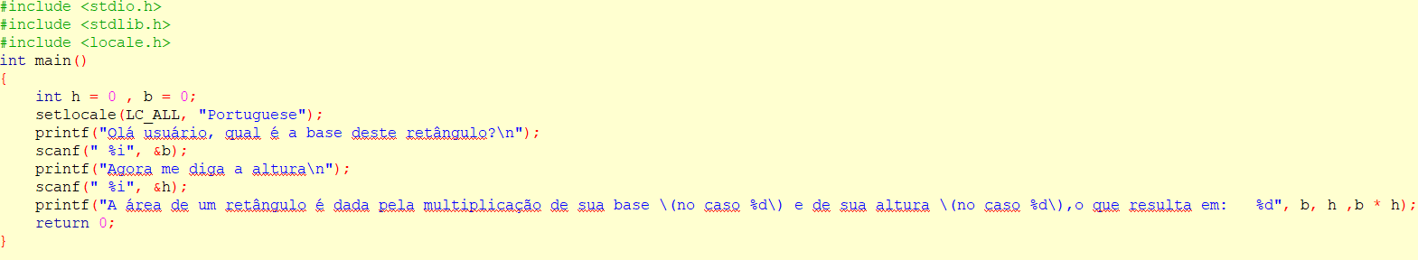
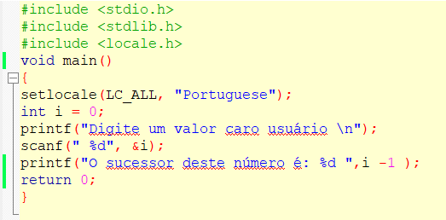
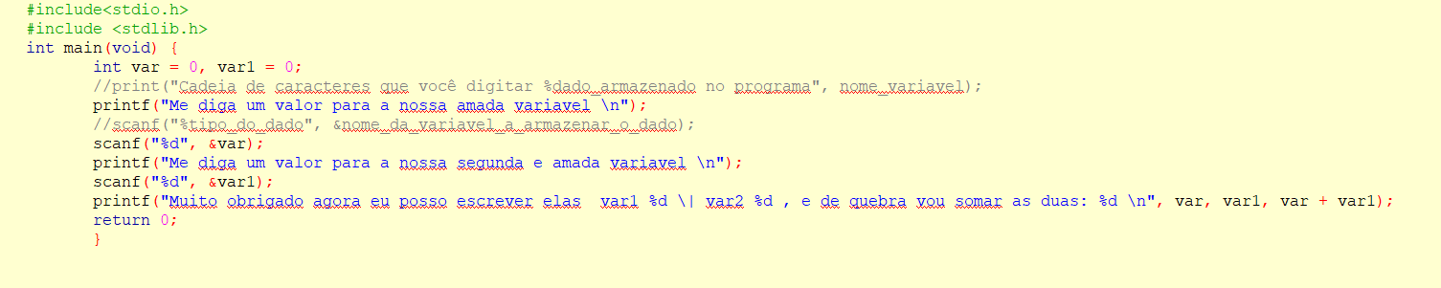

- Os pares de instruções abaixo produzem o mesmo resultado?
  - A (4/2) + (2/4) e A 4/2 + 2/4
  - B (4 + 2) * 2 - 4 e B 4+2*2-4
Resposta: No primeiro caso sim , a = A => 2+ 0.5 = 2.5, mas no segundo caso não b ≠ B pois b = (4+2) * 2- 4 = 8 e 4+2*2-4 = 4.

- Escreva um algoritmo para ler um valor (do teclado) e escrever (na tela) o seu antecessor.

- Escreva um algoritmo para ler as dimensões de um retângulo (base e altura), calcular e escrever a área do retângulo.

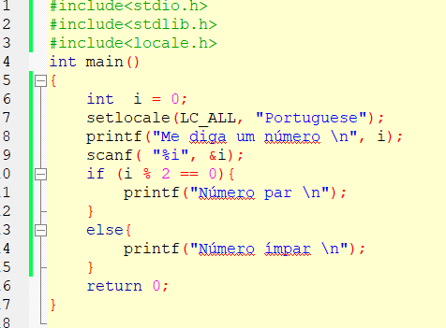
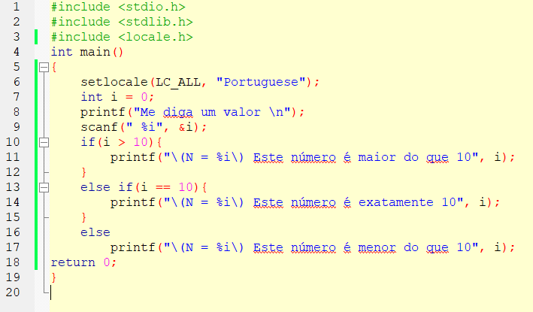
- Escreva um algoritmo para ler um valor e escrever a mensagem “É MAIOR QUE 10!” se o valor lido for maior que 10, ou escrever “NÃO É MAIOR QUE 10!” caso contrário.

- Escreva um algoritmo para ler um valor e escrever a mensagem “É PAR!” se o valor lido for par, ou escrever “É ÍMPAR!” caso contrário.

- Escreva um algoritmo para ler o ano atual e o ano de nascimento de uma pessoa. Escrever uma mensagem que diga se ela poderá ou não votar este ano (não é necessário considerar o mês em que a pessoa nasceu).
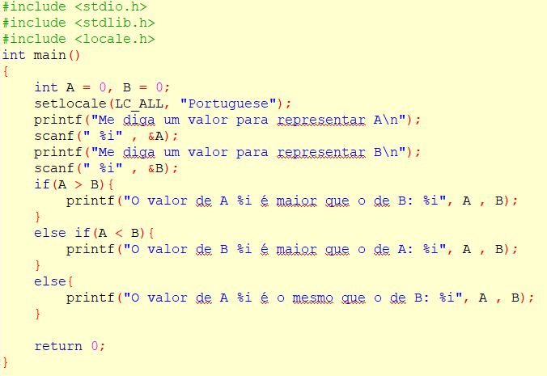
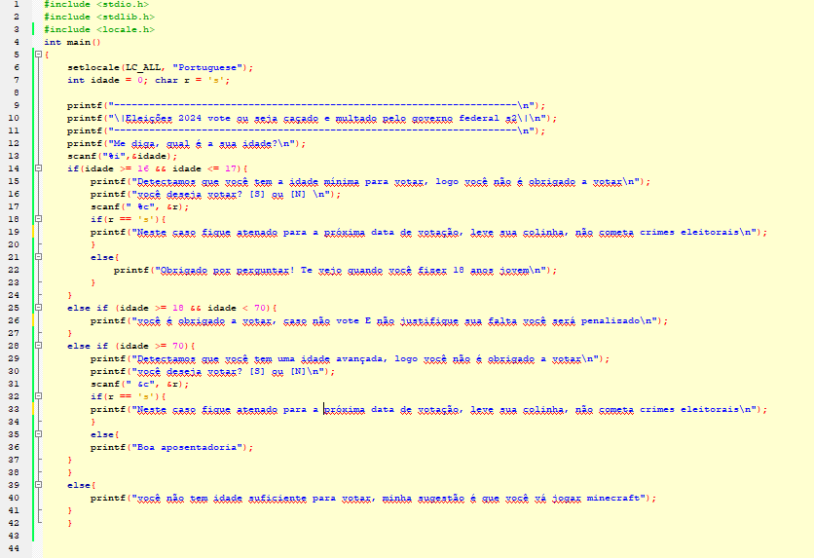
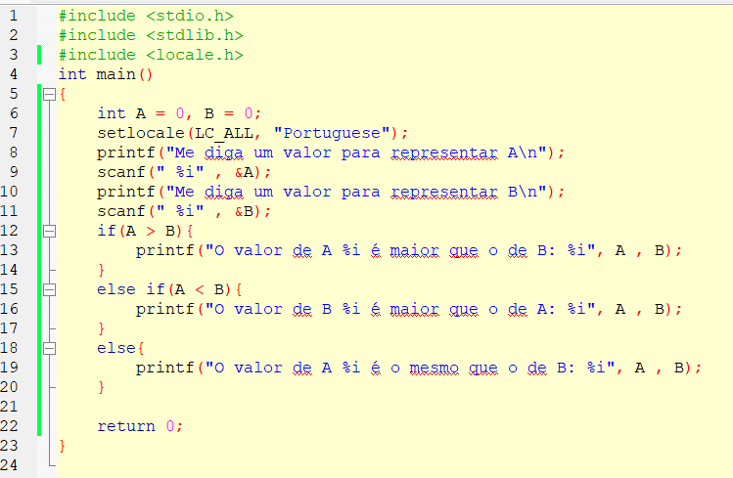
- Escreva um algoritmo para ler dois valores (considere que não serão lidos valores iguais) e escrever o maior deles.

Prof. Douglas Francisquini Toledo

Instituto Federal de Mato Grosso do Sul
Lista de Exercícios

